Сделайте ваш дом лучше: скачайте «Электронный дом»
17.11.2023
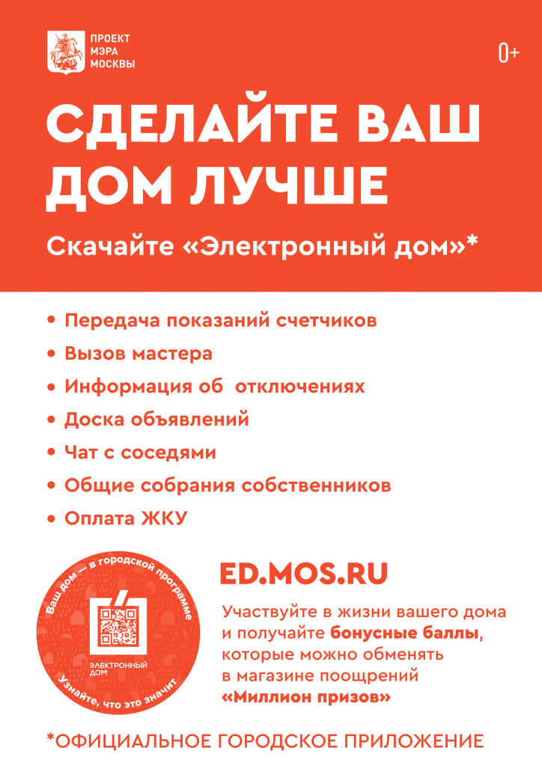

Адрес страницы: http://mitino.mos.ru/presscenter/important/detail/11988659.html
Управа района Митино города Москвы

